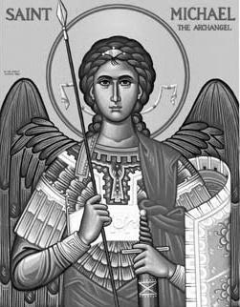

Rímskokatolícka Cirkev

Farnosť

Sv. Michala Archanjela

tel.: 032 – 779 41 76 e-mail: farnost.pobedim@abu.sk

Farské oznamy pre Pobedim
22. – 28. februára 2021

Po | Katedra sv. Petra |  | za zdravie a Božiu pomoc pre Ondreja
Ut | Féria |  | + Jozef Bielik, manželka Anna  a rodičia z oboch strán (258)
St | Féria |  | + Eduard Dudík, manželka Helena, syn Peter a rodičia z oboch strán (406)
Št | Féria |  | + Ján Moravanský, manželka Alžbeta, synovia Ján, Jozef, Michal a dcéra Anna (138)
Pi | Féria |  | + Jozef Lednický, manželka Pravomila (134)
So | Féria |  | + kňazi Vendelín Zajac a Andráš Andódy (268)
Ne | 2. pôstna nedeľa |  | za Božiu pomoc v rodine (127)  Poďakovanie za 90 rokov života s prosbou o Božie požehnanie a zdravie pre celú rodinu (4)

- Kántry – V stredu, piatok a sobotu sú jarné kántrové dni, ktorých obsahom je príprava na sviatosť zmierenia a činorodá láska k blížnemu.
- Sčítanie – Od 15.2. prebieha sčítanie obyvateľstva. Popri cestách môžete vidieť veľké plagáty, ktoré vyzývajú ľudí, aby sa neprihlásili k viere. Komu vadí, že na Slovensku žijú veriaci? Kto je ochotný vyhodiť toľké peniaze na reklamu, aby bojoval proti viere? Pamätajme na slová našich biskupov, ktorí nás vyzývajú, aby sme sa prihlásili ku Katolíckej cirkvi a vyznali tak vieru našich otcov a mám.
- Spoveď – V prípade záujmu o sv. spoveď ma môžete kontaktovať na tel.č. 032 – 779 41 76.
- Milodar – Bohuznámi darovali na kostol 100€, 200€, 50€, 50€, 50€ a 100€. Veľká vďaka.
JCLic. Ľuboš Tvrdý, farár

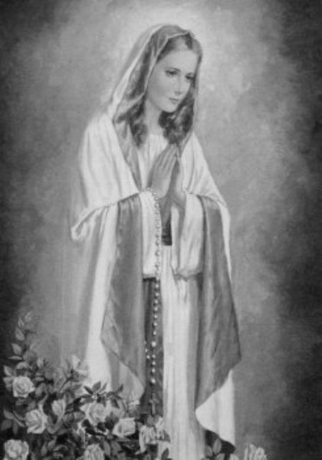

Rímskokatolícka Cirkev

Farnosť

Sv. Michala Archanjela

tel.: 032 – 779 41 76 e-mail: farnost.pobedim@abu.sk

Farské oznamy pre Bašovce
22. – 28. februára 2021

Po | Katedra sv. Petra
Ut | Féria |  | na úmysel Ordinára
St | Féria
Št | Féria
Pi | Féria |  | + rodina Sersenová a Lukáčová
So | Féria
Ne | 2. pôstna nedeľa |  | + Jozef a Natália, rodičia a starí rodičia (28)

- Kántry - V stredu, piatok a sobotu sú jarné kántrové dni, ktorých obsahom je príprava na sviatosť zmierenia a činorodá láska k blížnemu.
- Spoveď – V prípade záujmu o sv. spoveď ma môžete kontaktovať na tel.č. 032 – 779 41 76
- Sčítanie - Od 15.2. prebieha sčítanie obyvateľstva. Popri cestách môžete vidieť veľké plagáty, ktoré vyzývajú ľudí, aby sa neprihlásili k viere. Komu vadí, že na Slovensku žijú veriaci? Kto je ochotný vyhodiť toľké peniaze na reklamu, aby bojoval proti viere? Pamätajme na slová našich biskupov, ktorí nás vyzývajú, aby sme sa prihlásili ku Katolíckej cirkvi a vyznali tak vieru našich otcov a mám.

JCLic. Ľuboš Tvrdý, farár

